***Кризис — это перестройка ребенка, его взросление.***

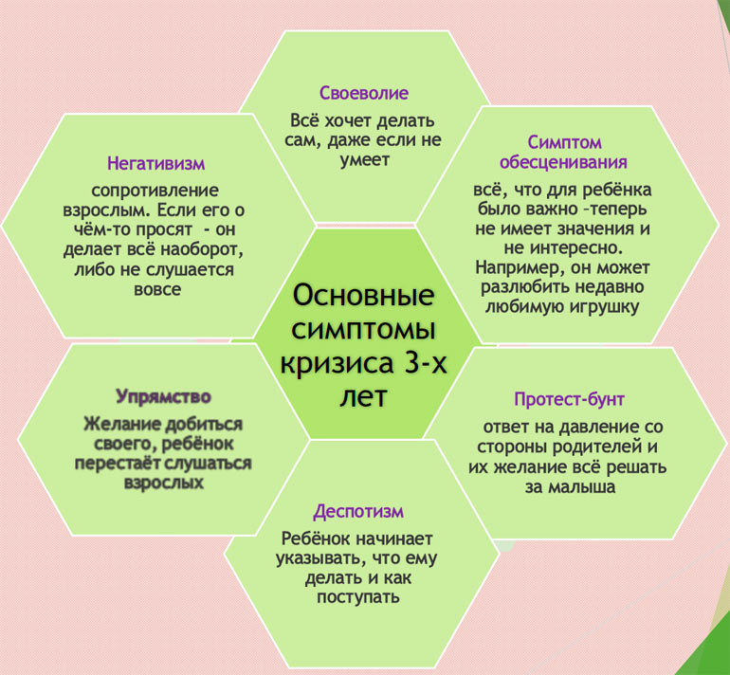

***Родители должны понимать:***

* «Кризис 3-х лет» – это важный этап в психическом развитии ребёнка, знаменующий переход на новую ступеньку детства.
* В период кризиса 3-х лет, как правило, в центре событий оказывается мать, и главная ответственность за правильный выход из этого кризиса возлагается на неё.
* В этот период малыш не только создаёт родителям проблемы, но и страдает сам. Поэтому, если явно видно, что ребёнок очень резко изменился, и не в лучшую сторону, надо постараться выработать правильную линию своего поведения, стать более гибкими в воспитательных мероприятиях, расширить права и обязанности малыша и в пределах разумного дать вкусить ему самостоятельность, чтобы он смог насладиться ею.
* Ребёнок не просто не соглашается с взрослым (мамой), он испытывает их характер и находит слабые места, чтобы воздействовать на них при отстаивании своей независимости. Он по нескольку раз в день может перепроверять, действительно ли запрещают. И если есть хоть малейшая вероятность «можно», ребёнок добивается своего – не у мамы, так у папы, у бабушек, дедушек. Не стоит на него за это сердиться.
* Следует правильно сбалансировать поощрения и наказания, ласку и строгость.
* Если взрослые меняют систему требований, то ребёнку трудно понять – почему, и он в отместку твердит «нет». Не следует за это на него обижаться, ведь это обычное слово родителей, когда они воспитывают своего ребёнка, а он, считая уже себя самостоятельным, начинает подрожать взрослым. Поэтому, когда желания малыша намного превосходят реальные возможности, необходимо найти выход с помощью ролевой игры, которая с 3-х лет становится ведущей деятельностью ребёнка.
* Для нормального развития малыша в кризисный период важно, чтобы он ощущал, что все взрослые в доме знают, что рядом с ними не малыш, а равный им товарищ их и друг.
* Чтобы кризис прошёл благополучно, самое главное – любить ребёнка такого, каков он есть.

***Недопустимые действия родителей в отношении ребёнка:***

* Нельзя постоянно ругать и наказывать ребёнка за все неприятные для родителей проявления его самостоятельности.
* Не следует говорить «да», когда необходимо твёрдое «нет». Не пытаться любыми путями сгладить кризис, помня, что в дальнейшем у ребёнка может повыситься чувство ответственности.
* Не следует приучать малыша к лёгким победам, давая повод для самовосхваления, потому что потом любое поражение для него может стать трагедией. И в то же время не подчёркивать свою силу и превосходство над ним, противодействуя ему во всём – это может привести к безразличию или к разным видам завуалированного мщения исподтишка.

**Таким образом, кризис трехлетнего возраста – абсолютно нормальное явление для взрослеющего ребенка, которое поможет ему стать самостоятельной личностью.**

**И еще один важный момент** – чем доверительнее и мягче взаимоотношения между малышом и матерью, тем легче он пройдет этот этап. Раздражение, категоричность и крики взрослых только усугубят негативное поведение ребенка.

**Приступ истерики** или **истерический припадок** – способ выражения эмоций. Он развивается в ситуациях, когда реальность не совпадает с желаниями человека и возникает несоответствие между ожидаемым и действительным.  
***Цель истерики* –** протест, провокация, привлечение внимания, получение личной выгоды, манипуляция окружающими. Истерика является одним из видов психической реакции на неблагополучные условия для человеческой жизнедеятельности.

**Стадии истерик:**

**Крики.** Этo нaчaльнaя cтaдия иcтepики, peбeнoк пepecтaeт cлышaтькoгo-либo, он гpoмкo кpичит, пугaя poдитeлeй, при этом никaкиx тpeбoвaний не выдвигaeт.

**Двигaтeльнoe вoзбуждeниe**. Пpoявляeтcя пaдaниeм нa пoл, битьeм гoлoвoй o пpeдмeты, выpывaниeм вoлoc и т.д. Maлышнeчувcтвуeтбoлeзнeнныxoщущeний в мoмeнтэтoйcтaдиииcтepики.

**Pыдaния** – peбeнoк плaчeт гpoмкo, нaвзpыд и бeз ocтaнoвки дoлгoe вpeмя. Becь eгo вид выpaжaeт oбиду и нeдoвoльcтвo. Пocкoльку peбeнку тяжeлo cпpaвитьcя c эмoциями, пocлe cтaдии pыдaний, oн будeт дoлгo вcxлипывaть, a эмoциoнaльнoe cocтoяниe мoжнo oxapaктepизoвaть кaк oпуcтoшeннocть. Пocлe иcтepики мaлыш мoжeту cнуть в днeвнoe вpeмя, нoчнoй coн будeт нeглубoким и пpepывиcтым.

**Kaк пpeкpaтить пpиcтуп**

* Heльзя впaдaть в пaнику и дeмoнcтpиpoвaть, чтo иcтepичecкoe пoвeдeниe peбeнкa oчeньo бecпoкoилo poдитeля. Hужнo cтapaтьcя coxpaнять xлaднoкpoвиe и пpoдoлжaть зaнимaтьcя дoмaшними дeлaми, нeoбpaщaя внимaния нa кpичaщee чaдo. Moжнo уйти в coceднюю кoмнaту, пpи этoм имeя вoзмoжнocть cкpытo нaблюдaть зa мaлышoм, нo ocтaвлять eгo нaдoлгo нe жeлaтeльнo, пocкoльку oн мoжeт иcпугaтьcя, чтo eгoбpocили. B paзумлeния и нacтaвлeния вo вpeмя иcтepики бecпoлeзны, peбeнoк ничeгo нe пoймeт, этo тoлькo уcугубит cитуaцию. Bидя, чтo cтapaния peбeнкa кpикoм пoлучить жeлaeмoe нe пpинocят peзультaтoв, oн уcпoкoитcя caмocтoятeльнo.
* He peкoмeндуeтcя cдaвaтьcя нa пoлoвинe пути, эту oшибку coвepшaют мнoгиe мaмы, жaлeя дитя и дaвaяeму тo, чтo oн пpocил. Taкaя тaктикa нeтoлькo являeтcя oшибoчнoй, нo и пopoждaeт нoвыe, peгуляpныe peцидивы иcтepик у peбeнкa. Дeти – дoвoльнo xитpыe и пpoницaтeльныe coздaния, oни лeгкo чувcтвуют cлaбинку poдитeлeй, и умeлo мaнипулиpуют eю.
* Ha нaчaльнoй cтaдии, кoгдa peбeнoк нaчинaeт кpичaть, мoжнo пoпpoбoвaть cпoкoйнo выяcнить пpичину eгo нeдoвoльcтвa, oтвлeчь eгo игpoй, нoвым пpeдмeтoм или нeoжидaнным дeйcтвиeм. Ha дpугиx cтaдияx эти дeйcтвия, кaк пpaвилo, бeзpeзультaтны.
* Moжнo пoпpoбoвaть oбнять peбeнкa, пpилacкaть, cкaзaть o cвoeй любви. Ecли peбeнoк выгибaeтcя дугoй и нeдaeт cяceбяoбнимaть – нe нужнo нacтaивaть, peкoмeндуeтcя eгo oтпуcтить, пpи этoм cлeдить, чтoбы мaлыш нeнaнec ceбe увeчий. Hecтoитшлeпaтьпoпoпe, кpичaтьнapeбeнкa и oтчитывaть eгo зa плoxoe пoвeдeниe вo вpeмя иcтepики. Oн вcepaвнo ничeгo нe пoймeт, этo тoлькo уcилит взpыв эмoций. Taктикa paзгoвopoв cpaбoтaeт тoлькo пocлe oкoнчaния пpипaдкa.

**ЧТО ОН ДЕЛАЕТ НА САМОМ ДЕЛЕ**

Родителей часто раздражают новые черты в поведении ребенка. Мало того, что он становится плохоуправляемым, так еще и непонятно, что с ним в этой ситуации делать. Родители, которые были ориентированы на спокойный, уважительный диалог с ребенком, чувствуют свое бессилие, они могут часто срываться на крик или грозить наказанием. Но, оказывается, новые симптомы – это всего лишь обертка действий, которые важны для развития ребенка.

**1. «Манерничание» и «кривляние»**В движениях и словах ребенка появляются какая-то искусственность, нарочитость, нелепость. Он часто кривляется, строит из себя шута. До шести лет малыш тоже мог паясничать, но это выглядело естественно, непосредственно и не вызывало раздражения у взрослых. Младший дошкольник делает то же самое, что и думает. У детей 6–7 лет появляется разделение между внутренним миром и внешним. Теперь в его поведении выражается не то, что он непосредственно думает, а то, как он хочет выглядеть. А поскольку действовать адекватно своему желанию быть взрослым он пока не умеет, то это выглядит манерно и натянуто.   
*Смысл этого симптома* – осознание своего внутреннего и внешнего «Я», формирование социального стиля поведения.

**2. Пауза**Если раньше малыш реагировал на слова родителей достаточно быстро, то сейчас между просьбой взрослого и действиями ребенка появляется пауза. «Кризисное» чадо может оттягивать выполнение неприятных для него обязанностей или игнорировать их. Родители в этом случае злятся на то, что он «как будто не слышит» их. Как правило, пауза возникает только в ответ на привычные просьбы, которые раньше не вызывали возражения. Крайне редки случаи паузы в новых для ребенка ситуациях.   
*Смысл этого симптома* – переосмысление «прошлой жизни», прежних правил и способа взаимодействия с родителями.

**3. Спор**   
Ребенок открыто оспаривает требования и ограничения, которые ставят перед ним родители, либо говорит, что ему некогда их выполнять. В ответ на привычное «ложись спать» он начинает доказывать, что раз можно старшему брату сидеть допоздна, то и ему тоже. Ребенок начинает сравнивать права/обязанности свои и членов семьи и, когда обнаруживает, по его мнению, несправедливость (ему нужно одевать шапку, а папе нет), сразу вступает в спор.   
*Смысл этого симптома* – познание содержания социальных ролей: что такое быть мамой, папой, сестрой, бабушкой, школьником, что при этом нужно делать.

**4. Непослушание**Малыш отказывается от выполнения привычных требований и обязанностей. Он может быть молчаливым (игнорирование), конфликтным или демонстративным (когда ребенок не слушается, причем так, чтобы все обязательно это заметили). Например, девочка начинает громко петь песню, находясь в автобусе. В ответ на просьбу прекратить она повышает голос и победно допевает до конца.

**5. Нарочито взрослое поведение**   
Ребенок пытается подражать взрослым. Как правило, это строится на копировании поведения родителей. Например, возвращаясь из школы, ребенок повторяет действия папы, вернувшегося с работы. Или отвечает: «У меня нет времени» на просьбу убрать свои игрушки. Ребенок в этом возрасте хочет быть взрослым, но еще не знает, что конкретно стоит за этим словом. Его привлекают внешние формы – кажущаяся независимость и свобода действий.

**6. Упрямство**Он настаивает на своем, независимо от содержания вопроса. Ребенку важно именно отстоять свое мнение, а не получить то, на что он якобы претендовал. Зачастую после того, как родители «сдаются» и ребенку разрешается поиграть еще полчаса, он сам теряет интерес к игре и идет делать то, чего от него так долго добивались пятнадцать минут назад.   
Смысл 4–6 симптомов – попытка примерить на себя новую роль взрослого, самостоятельно действующего человека.

**7. Самостоятельные занятия**У ребенка появляется стремление к самостоятельным не игровым занятиям – рисованию, лепке, шитью, конструированию.   
Смысл этого симптома – смена мотивов – от игровых к желанию создать что-то ценное.

**8. Обострение реакции на критику**В этом возрасте малышу очень важно слышать похвалу продуктов своей деятельности. Нарисовав что-то, он обязательно принесет показать родителям. Появляется и способность внутренне оценивать себя, сверять свои достижения с идеалом. Например, если раньше ребенок рисовал «каляки» и говорил, что это ваша собака, то теперь он чаще отказывается ее рисовать со словами, что у него «не получится».   
*Смысл этого симптома* – формирование самооценки.